Как избежать конфликтов в семье?
Кого не волнует проблема конфликтов в семье? Даже самая дружная семья зачастую не может избежать конфликтов – близкие люди ссорятся друг с другом, причем часто из-за таких мелочей, что потом и вспоминать стыдно. И все равно ссоры происходят снова.
- Можно ли вообще избежать конфликтов?
- Можно, если грамотно строить общение!
Итак, фразы, запрещенные к употреблению в семье:
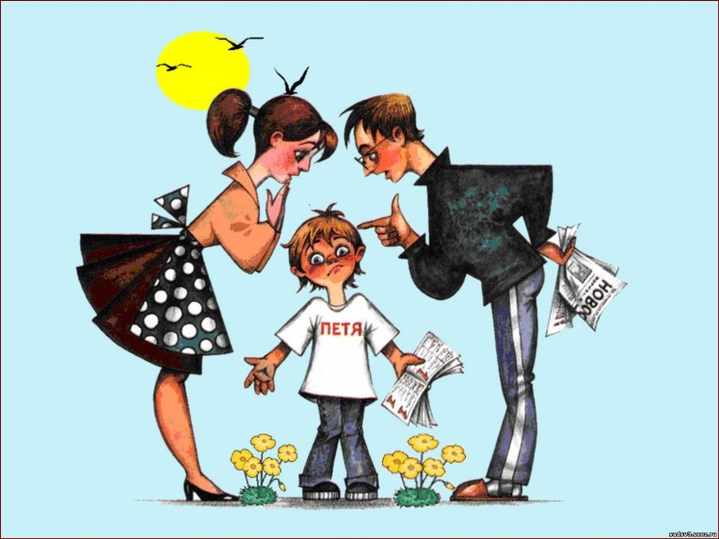
- Я тысячу раз тебе говорила, что …
- Сколько раз тебе надо повторять, что …
- О чем ты только думаешь …
- Неужели тебе трудно запомнить, что …
- Неужели ты не видишь, что …
- Неужели непонятно, что …
- Ты стал таким (грубым, невнимательным и т.д.)…
- Все люди …, а ты …
- Ты такой же, как твои родители (отец, мать), тоже …
- Что ты ко мне пристала …
- Правильно говорила мне мать (отец), что ты …
- Вместо того, чтобы …, ты бы лучше…
- Ты должен быть …
- Ты муж (отец), ты должен …
- А, значит …
- А ты вспомни, как ты …
- Ну что ты за человек …
- Отстань от меня …
- Ты как всегда …
- Ты никогда …
- А почему …
- Ты можешь хоть раз (помолчать, вовремя прийти и т.д.)…
- А я говорю (говорил), что …
- А я говорю – нет (да) …
- Терпеть не могу, когда ты …

Кстати, в семейной жизни есть два периода в течение дня, когда происходят почти все ссоры и конфликты: это полчаса до ухода на работу и полчаса после возвращения с работы.
Именно в этот период могут особенно помочь рекомендуемые выражения.
Итак, внимательно прочитайте их и запомните!
Выражения, рекомендуемые в семейном общении:
- Ты у меня самый умный…
- Ты у меня самая красивая….
- Мне с тобой так легко….
- Мне с тобой так спокойно….
- Я никому не доверяю, как тебе...
- У меня нет никого ближе, чем ты…
- Ты меня всегда понимаешь….
- Ты у меня молодец…
- Посоветуй мне, ведь ты так хорошо разбираешься в …..
- Я бы никогда не смог сделать это так хорошо , как ты….
- Как я тебе благодарна….
- Ты моё самое дорогое сокровище…
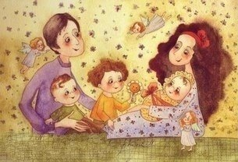
Начните пользоваться ими прямо сейчас,
и Вы увидите,
насколько спокойнее станет вам общаться друг с другом,
насколько спокойнее и счастливее станут Ваши дети!
(Источник: http://nsportal.ru)

